# P153--无重复数字

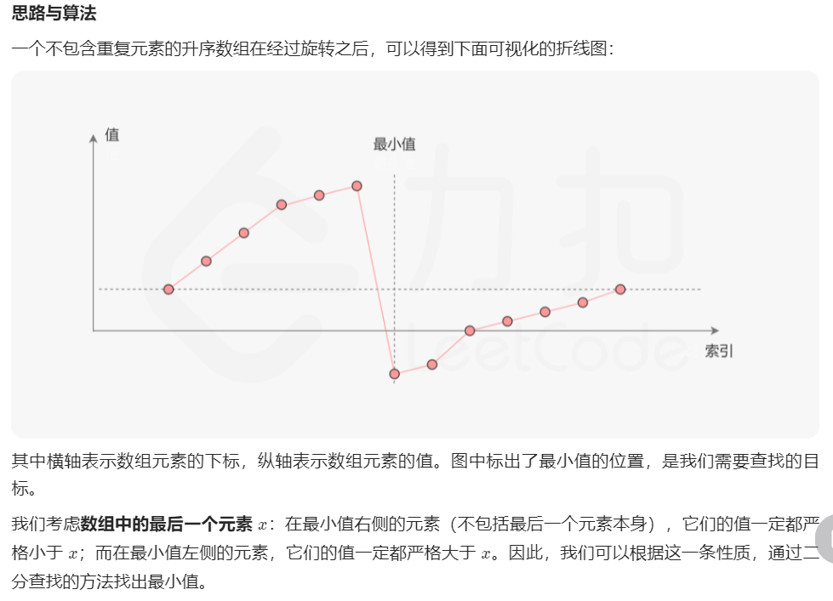

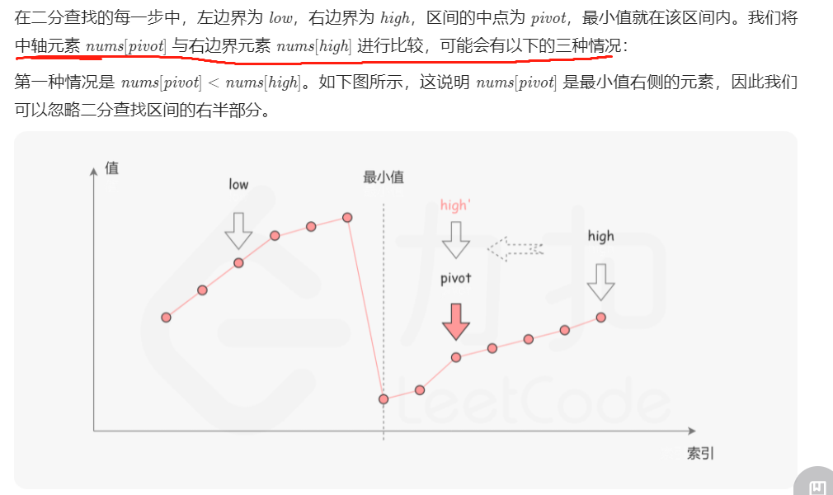

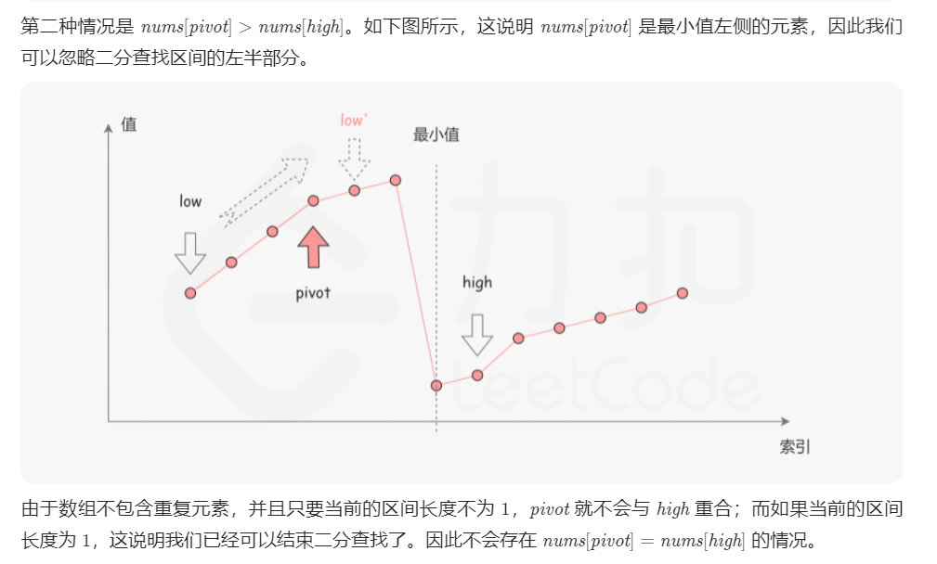

代码so easy

# P154--进阶--有重复数字

<https://leetcode-cn.com/problems/find-minimum-in-rotated-sorted-array-ii/solution/xun-zhao-xuan-zhuan-pai-xu-shu-zu-zhong-de-zui--16/>

参见剑指offer 11题

重点关注如下情况----**右界缩小**

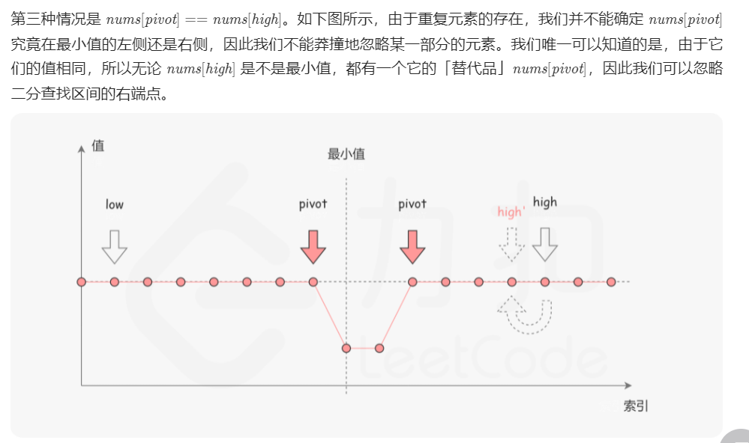

**看分析-----**

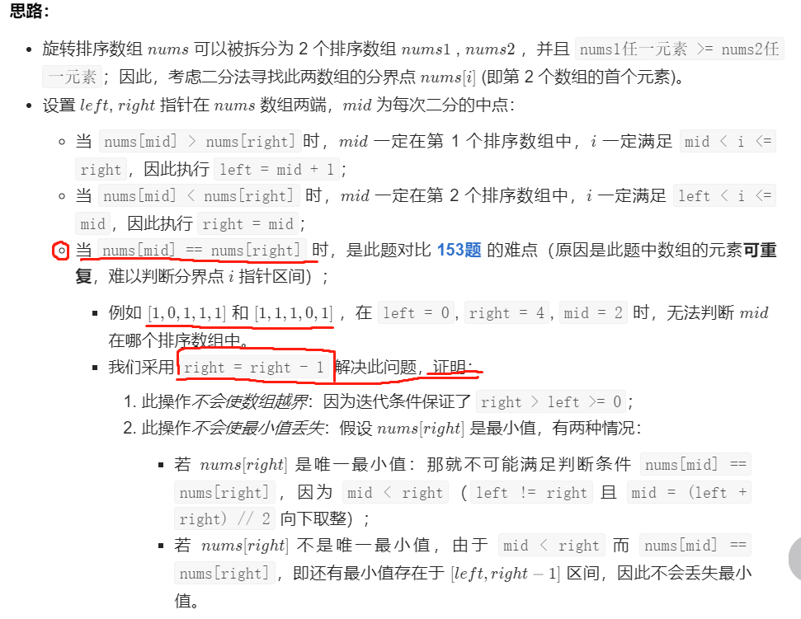

代码--简单

